第一章：認識 Linux 系統 2
1.1 了解Linux的歷史和現狀 2
1.2 Linux的特性與優缺 2
1.2 Linux系統的組成 3
1.3 理解Linux的內核版本與發行版 3
虛擬化軟體(補充)： 5
1.4 Linux網路的應用 6
1.5線上教學網 6
1.6 取得Linux 6
第二章：系統基本操作 7
2.1 Linux的目錄結構 8
2.4 系統入門之基本操作 10
第三章：基本指令及資料流重導向 15
3.1 基本指令 15
3.2 資料流重導向 26
3.3 過濾器指令 32
第四章：帳號管理及權限 40
4.1 相關檔案 40
4.3 使用者與群組的管理指令 41
4.4 檔案權限 49

第一章：認識 Linux 系統
1.1 了解Linux的歷史和現狀
Linux是一個功能強的操作系統，同時它是一個自由軟體，是免費的，開放源代碼，編制它的目的是建立不受任何商品化軟體版權限制，全世界都能自由使用的UNIX相容產品。Linux最初芬蘭的赫爾辛基大學的Linus Torvalds在1991年，他在BBS上面貼了一則消息，宣稱他以bash, gcc等工具寫了一個小小的核心程式，這個核心程式可以在Intel的386機器上面運作，讓很多人很感興趣！從此開始了Linux不平凡的路程！

1.2 Linux的特性與優缺
- 特性：
  - 自由與開放的使用與學習環境
  - 配備需求低廉
  - 核心功能強大而穩定
  - 獨立作業

- 優點：
  - 穩定的系統
  - 免費或少許費用
  - 安全性、漏洞的快速修補
  - 多工、多使用者
  - 使用者與群組的規劃
  - 相對比較不耗資源的系統
  - 適合需要小核心程式的嵌入式系統
  - 整合度佳且多樣的圖形使用者介面(GUI)

- 缺點：
  - 沒有特定的支援廠商
  - 遊戲的支援度不足
  - 專業軟體的支援度不足
  - 教育訓練作的還不夠好

1.2 Linux系統的組成

- 內核
- Shell
- 文件系統
- 應用程序
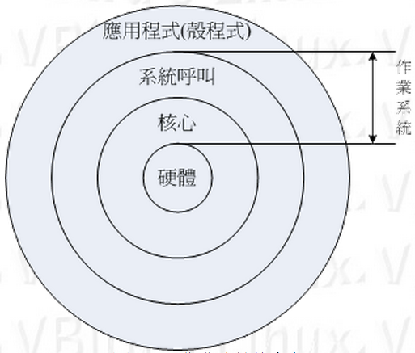

由上圖中我們可以看到其實核心與硬體的關係非常的強烈。早期的Linux是針對386來開發的 由於Linux只是一套作業系統並不含有其他的應用程式，因此很多工程師在下載了 Linux 核心並且實際安裝之後，就只能看著電腦開始運作了！ 接下來這些高級工程師為了自己的需求，再在Linux上面安裝他們所需要的軟體就是了。

1.3 理解Linux的內核版本與發行版
- 內核版本：
  - x.y.z-n 例如：Linux 2.6.18
  - x:主版本號
  - y:次版本號
  - z:末版本號（表示內核的當前修訂狀態）
  - n:開發者的修補級別（Linux 2.6.18-124）

# ls_release -a
# hostnamectl

- 發行版：
  - 發行版由個人、各種組織、商業機構或志願者組織編寫
  - 發行版通常包含了其他的系統軟體與應用軟體
  - 發行版通常為許多不同的目的而制作

補充
底下列出幾個主要的Linux distributions發行者網址：

Red Hat: http://www.redhat.com

CentOS: http://www.centos.org/

Fedora: http://fedoraproject.org/

Mandriva: http://www.mandriva.com

Novell SuSE: http://www.novell.com/linux/

Debian: http://www.debian.org/

Slackware: http://www.slackware.com/

Gentoo: http://www.gentoo.org/

Ubuntu: http://www.ubuntu.com/

虛擬化軟體(補充)：
虛擬化軟體是一種允許您在一台實體機器上運行多個虛擬機的技術。這些虛擬機可以運行不同的操作系統和應用程式，從而最大化硬體資源的利用率。以下是一些受歡迎的虛擬化軟體及其特點：

1. VirtualBox
開發者：Oracle
特點：免費開源，適合個人用戶和開發人員、支持多種作業系統，包括 Windows、Linux 和 macOS、易於使用的圖形界面、提供快照功能，方便進行系統恢復。
https://www.virtualbox.org/wiki/Downloads

2. VMware
開發者：VMware, Inc.
特點：商業軟體，適合企業環境、高性能虛擬化，支持3D圖形、提供多種進階功能，如虛擬機克隆、模板和快照、支持多種作業系統，包括 Windows、Linux 和 macOS。
https://www.vmware.com/products/desktop-hypervisor/workstation-and-fusion

3. Hyper-V
開發者：Microsoft
特點：集成於 Windows 作業系統中（專業版及以上）、高效能虛擬化，適合 Windows 環境、提供多種管理工具，如 Hyper-V 管理員、支持虛擬網絡和虛擬硬碟。

1.4 Linux網路的應用
服務類型 | Linux | Windows
Web服務 | Apache | ISS、Apache
Mail服務 | Sendmail、Postfix | Exchange
DNS服務 | BIND | Windows DNS
FTP服務 | Vsftpd、Proftpd | IIS、SerU
目錄服務 | Openl、DAP | 活動目錄
文件服務 | Samba、NFS | 文件共享服務
資料庫服務 | MySQL、Oracle | SQL Server

1.5線上教學網
網站名稱 | 網址
鳥哥的私房菜 | http://linux.vbird.org/
ChatGPT | https://chatgpt.com/
Copilot | https://www.bing.com/chat
Claude | https://claude.ai/chats
Gemini | https://gemini.google.com/app
Perplexity | https://www.perplexity.ai/

1.6 取得Linux
網站名稱 | 網址
red hat | https://access.redhat.com/
centos | https://www.centos.org/
ubuntu | https://ubuntu.com/

第二章：系統基本操作
補充: ssh by dos cmd
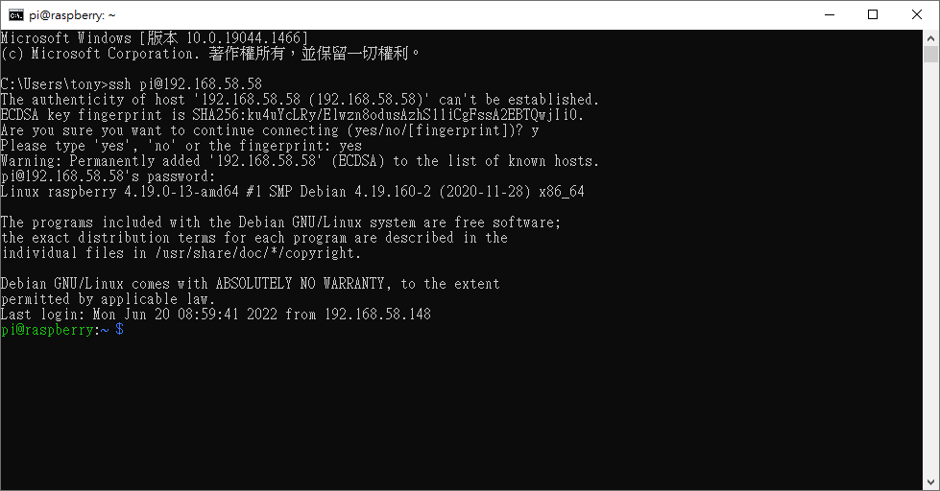

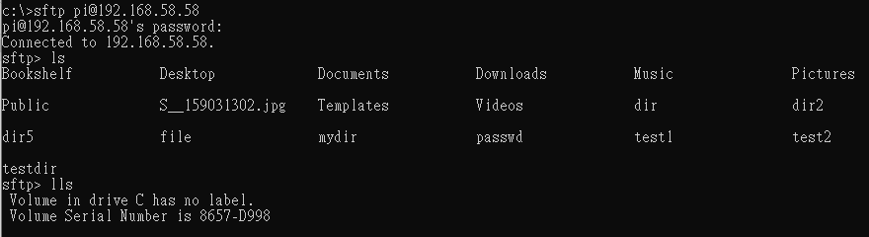
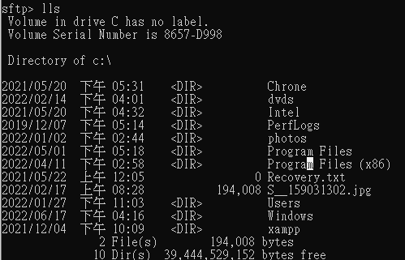
# get index.py (下載檔案)

- Linux下IP 衝突查看及解決方法(arp-scan)
# sudo apt update(新版本)
# ubuntu安装命令: sudo apt install arp-scan
# sudo arp-scan 192.168.58.0/24
掃描 /24 網段（256個IP）需要 sudo 權限才能發送

2.1 Linux的目錄結構
- 整個Linux目錄樹系統的基本架構圖：
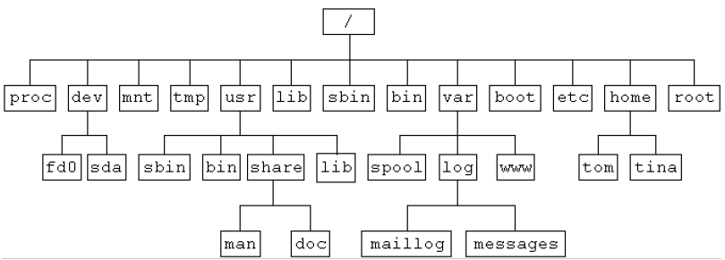

- Linux 重要目錄說明：
目錄名稱 | 說明
/ | 根目錄 (所有的檔案與內容都從根目錄為起始)
/boot | 存放與開機有關的檔案，如核心與開機相關檔案即安置於此
/etc | 存放系統主要設定檔
/home | 存放一般使用者的家目錄
/root | 此為管理者root之個人家目錄
/bin | 一般使用者所執行程式之安置目錄
/sbin | 管理者所執行程式之安置目錄
/tmp | 可供使用者或程式執行時暫存檔案資料
/mnt | 掛載點目錄，比如可移動式儲存媒體即可掛載至此
/var | 存放一些經常變動的檔案資料
/lib | 存放分享函式庫檔案之所在
/proc | 此目錄本身不佔硬碟空間，而目錄中資訊為kernel所提供
/dev | Linux中的週邊設備及裝置是以檔案方式存在於此目錄下
/usr | 存放執行程式、函式庫、文件檔案等等之安置目錄

補充
Linux的目錄結構，主要是根據FHS標準規範來定義
(FilesystemHierarchyStandard)(http://www.pathname.com/fhs/)。
主要是針對兩層目錄來定義，第一層是定義根目錄下的主要目錄裡頭要存放些什麼資料，第二層是定義/usr及/var下的子目錄中又要存放些什麼資料。

上表所述的目錄，除了『/etc』必須依附於『/』之上 (表示不能將 /etc 切割在 / 之外)；其他的目錄都可以掛載於獨立的 partition 之上。一般而言，安裝 Linux 最少要有兩個 partition；其中一個磁區要掛載為『/』，另外一個磁區必須格式化並設定為『swap』形式。

補充
Swap置換空間：
在 Linux 下必須建立一個磁區，格式化並設定為『swap』形式。swap是所謂的『交換區』或稱為『虛擬記憶體』；當實體記憶體 (Ram)不敷使用時，就會將資料寫入 swap 磁區，將硬碟當作實體記憶體來使用。

- 電腦硬體與 Linux 之間的關係之示意圖：
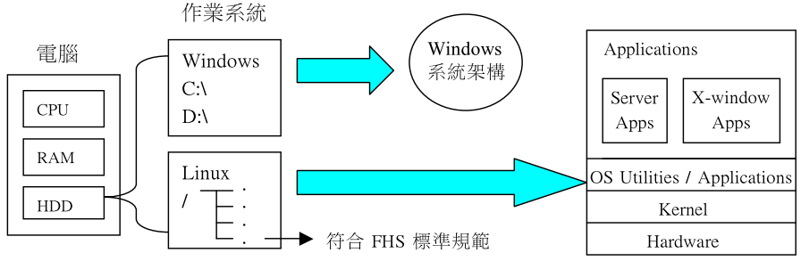

- Linux 系統結構圖：
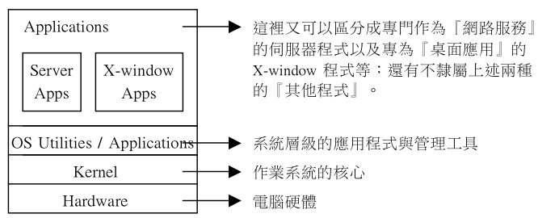

2.4 系統入門之基本操作
- shell（外殼）概述
Kernel (內核)，內核就是Linux的核心，用戶的所有操作，最終都是由Kernel來完成的，但是用戶卻又不是直接對Kernel 操作，因為用戶與Kernel之間，並不都能直接的溝通，這個時候就需要Shell了，Shell把你給它的指令翻譯成Kernel能懂的命令，然後Kernel按照你的要求完成相應的操作，即Shell是用戶與操作系統的接口。如下圖：
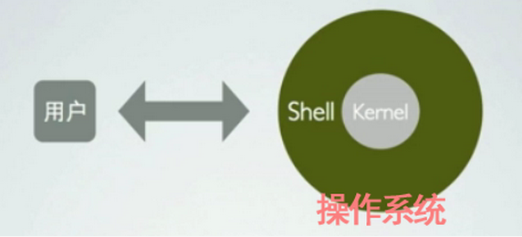
- shell分兩大類
  - GUI shell（即圖形用戶界面）：
目前linux系統上最流行的桌面環境是GNOME和KDE。
  - CLI shell（命令行界面）：
絕大多數linux發行版採用bash（大多數UNIX系統的shell是sh）。
補充
通常講的shell指的是命令行式的shell（or Bash），shell還是一種高級程序設計語言。

- Shell 環境示意圖：
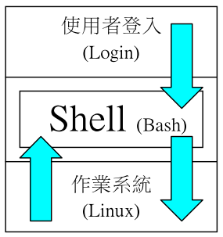

Shell 的提示畫面，如下所示：
tony @ localhost: ~ $

每個字段對應的含義為：
- [tony(當前用戶)]
- [@ (在)]
- [localhost(主機名稱 當前工作目錄)]
- [ : (分隔符號)]
- [~(代表當前用戶的家目錄)]

補充
Bash提示符：#(root用户)、$(普通用户)

- 下達指令的基本語法
[root@ localhost ~]# command [options] [arguments]
Where：
- command是命令名
- options 是選項
- arguments 是參數
大部分的指令都可以搭配一些選項(options)來使用，選項後可以接一些參數(arguments)，而command、options、arguments之間需以空白鍵做區隔。

指令下達範例：
[root@ localhost ~]# ls
[root@ localhost ~]# ls –a
[root@ localhost ~]# rm *

補充
- command [options] [arguments]：
中括號代表是可選的，即有些命令不需要選項也不需要參數，但有的命令在運行時需要多個選項或參數。

- 選項options：
選項是調整命令執行行為的開關，選項不同決定了命令的顯示結果不同。選項分為長選項和短選項。

1. 短選項：如-h，-l，-s等。
- 短選項都是使用‘-’引導，當有多個短選項時，各選項之間使用空格隔開。
- 有些命令的短選項可以組合，比如-l –h 可以組合為–lh。
- 有些命令的短選項可以不帶-，這通常叫作BSD風格的選項，比如ps aux。
- 有些短選項需要帶選項本身的參數，比如-L 512M。

2. 長選項：比如--help，--list等。
- 長選項都是完整的單詞。
- 長選項通常不能組合。
- 如果需要參數，長選項的參數通常需要‘=’，比如--size=1G

- 參數arguments：
- 參數是指命令的作用(目標)物件。
- 如ls命令，不加參數的時候顯示是目前的目錄，也可以加參數，如ls /dev, 則輸出結果是/dev目錄。

- 基本按鍵說明
下表簡單列出命令列上經常使用的按鍵及其說明：
按鍵 | 說明
Enter | 當在命令列上輸入完指令並按下 Enter 鍵後，就會把所輸入的指令交給 shell去做解析。
↑↓ | 在提示字元畫面，只要按下鍵盤的 ↑、↓ 按鍵，就能在已經使用過的指令間相互切換。
Tab | 當所輸入的指令或檔案名稱很長時，可善加利用 Tab 鍵來補字，這就是 BASH Shell 中很好用的指令補全或檔案補全功能。
Ctrl + C | 使用這個組合鍵，可以中斷目前正在前景(佔用終端機畫面)執行的程式。
Ctrl + D | 使用這個組合鍵，可以中斷與 Shell 的互動模式，即中斷輸入之意，等同使用exit。

新增使用者帳號
[root@ localhost ~]# sudo useradd -m -s /bin/bash tony
[root@ localhost ~]# sudo passwd tony

- 善用 manual page
在學習過程中，欲了解某些指令的詳細用法或者檔案的設定格式，可善加利用man這個指令。比如「man useradd」、「man passwd」。
至於進入manual page之後的操作也很容易，除使用Page Up/ Page Down來翻頁外，餘可用按鍵說明如下
按鍵 | 意義
/str | 從目前所在頁開始向下搜尋
?str | 從目前所在頁開始向上搜尋
n、 N | n：找下一個字串位置；  N：回上一個字串位置
g、 G | g：至首頁，同「Home」key  G：至末頁，同「End」key
q | 退出 man page

補充
查看man pages時，需認識指令語法中的描述符號。比如置於[ ]中者，為選擇性的項目，可有可無；-a | -b表-a或-b其中一個。

man指令語法：
man [options] [section] name

指令下達範例：
[root@ localhost ~]# man cat

- 登出及關機(SSH
- 登出：執行exit或logout指令，亦可使用Ctrl-D組合鍵。
- 關機：執行「init 0」、「shutdown now」、「shutdown –h now」或「halt」。
- 重新開機：執行「init 6」、「shutdown –r now」、「reboot」或按下Ctrl + Alt + Del組合鍵。

補充
執行init或shutdown指令時需使用root身分。

第三章：基本指令及資料流重導向
3.1 基本指令
- 路徑相關說明
路徑是用以表示檔案目錄在目錄樹狀結構中之位置所在。
路徑之相關符號說明：
- / ：當出現於路徑最前面時，表根目錄，否則只是屬於路徑中之分隔符號。
- . ：表目前的目錄，也可以使用 ./ 來表示。
- .. ：表上一層目錄，也可以 ../ 來代表。

一般路徑區分成兩種類型：
- 絕對路徑(absoluted path)：由根目錄(/)開始寫起的檔名或目錄名稱。
例如 /home/dmtsai/.bashrc
- 相對路徑(related path)：相對於目前路徑的檔名寫法。非以/做起始者即相對路徑。
例如 ./home/tony 或 ../../home/marry/

(注意:
[tony@ localhost root] # mkdir -p ./dir/dir1 (沒有p的話無法mkdir)
[tony@ localhost root] # ls -R ./dir
[tony@ localhost root] # mkdir –p ./dir2/dir3
[tony@ localhost root] # ls -R ./dir2
[tony@ localhost root] # cd ./dir/dir1
[tony@ localhost root] # pwd
[tony@ localhost root] # cd ../../dir2/dir3 (demo相對路徑)
[tony@ localhost root] # pwd
)

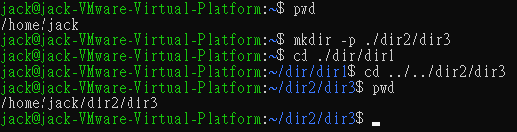

另「~」符號代表的是使用者家目錄；相關用法如下：
- ~：代表的是目前使用者的家目錄。
- ~user：代表的是該user的家目錄。
- ~/dir：代表的是目前使用者家目錄下的dir。(用root身份)
- ~user/dir：代表的是該user家目錄下的dir。(用root身份)

操控目錄基本指令
指令 cd 變換目錄
指令語法：
cd [ 相對路徑或絕對路徑 ]

指令下達範例：
[root@ localhost ~]# useradd -m –s /bin/bash tony
[root@ localhost ~]# passwd tony
[root@ localhost ~]# ls -l /home
[root@ localhost ~]# su - tony
密碼：
可用sudo cat /etc/passwd 看到-m -s的作用
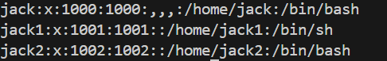
(注意:
su 切換了root身份，但Shell環境仍然是普通用戶的Shell;
(例如用pwd可看到home dir還是原本帳號的)
su- 而後者連用戶和Shell環境一起切換成root身份了
(用pwd可看到home dir已經切換到新帳號的home dir)
)

cd指令demo
[tony@ localhost ~]$ cd /var
[tony @ localhost var]$ cd log
[tony @ localhost log]$ pwd
/var/log
[tony @ localhost /var/log]$ cd ../mail
[tony @ localhost /var/mail]$ pwd
/var/mail
[tony @ localhost mail]$ cd ..
[tony @ localhost mail]$ cd ./spool/
[tony @ localhost mail]$ pwd
/var/spool
[tony@ localhost mail]$ cd (或 cd ~)
(注意:切換至自己家目錄)
[tony @ localhost ~]$ pwd
/home/barry
[root@ localhost ~]# su - (切換到root)
密碼：
[root@ localhost root] # pwd
/root
[root@ localhost root] # cd ~mary
[root@ localhost mary] # pwd
/home/mary

指令 ls 檔案與目錄的檢視
指令語法：
ls [OPTION]... FILE...

選項參數說明：
選項 | 說明
-a | 全部的檔案，連同隱藏檔。
-A | 全部的檔案，連同隱藏檔，但不包括 . 與 .. 這兩個目錄。
-l | 長資料串列出，包含檔案的屬性與權限等等資料。
-d | 只列出目錄本身的紀錄，不含目錄內容。
-h | 將檔案容量以人類較易讀的方式(例如 GB, KB 等等)列出來。需 搭配-l選項使用。
-i | 列出 inode 號碼。
--full-time | 以完整時間模式 (包含年、月、日、時、分) 輸出。

指令下達範例：
[root@ localhost ~]# ls
[root@ localhost ~]# ls –a
[root@ localhost ~]# ls –l /etc/passwd /
[root@ localhost ~]# ls -l /home
[root@ localhost ~]# ls -ld /home
[root@ localhost ~]# ls -lR /home
[root@ localhost ~]# ls -lh /home

金色：一個行程process
黃色：設備檔，/dev內
綠色黑字：public權限，ex:/tmp
籃：目錄
白（黑）：一般file
綠：執行檔
淡藍：符號連結檔ˋˋ
紅：compression

指令mkdir、rmdir 建立新目錄及刪除『空』的目錄
指令語法：
mkdir [OPTION] DIRECTORY…
rmdir [OPTION] DIRECTORY…

選項參數說明：
選項 | 說明
-m | 使用mkdir建立目錄的同時，指定該目錄之權限
-p | 幫助你直接將所需要的目錄(包含上層目錄)遞迴建立起來

指令下達範例：
[root@ localhost ~]# mkdir test1 test2 my dir “your dir”
(注意:建立目錄含有空白的做法 my dir -> 結果會建立my and dir 2個 folder)
[root@ localhost ~]# mkdir –p test3/test4/test5
[root@ localhost ~]# rmdir -p test3/test4/test5
[root@ localhost ~]# rmdir test1 test2 “my dir” “your dir”
[root@ localhost ~]#rmdir test3
[root@ localhost ~]#mkdir -m 0700 tonydir

- 操控檔案基本指令
指令cat 瀏覽(列印)檔案內容
指令語法：
cat [OPTION] FILE...

選項參數說明：
選項 | 說明
-b | 列出行號，僅針對非空白行做行號顯示，空白行不標行號。  （相當於nl指令）
-n | 列印出行號，連同空白行也會有行號，與 -b 的選項不同。

指令下達範例：
[root@ localhost ~]# cat /etc/passwd
[root@ localhost ~]# cat -b /etc/passwd
[root@ localhost ~]# nl /etc/passwd
[root@ localhost ~]# cat –n /etc/passwd
[root@ localhost ~]#tac file /etc/passwd
(注意:輸出內容反向做排序)

補充
- tac指令與cat的功能一樣，只是把輸出內容反向做排序而已。
- cat –b指令與nl的功能一樣。

指令 touch 建立空檔案或更新檔案目錄的時間戳記
指令語法：
touch [OPTION]… FILE…

指令下達範例：
[root@ localhost ~]# touch newfile1 newfile2
[root@ localhost ~]# touch /tmp/newfile2

補充
touch後方之FILE名稱如不存在，就等於是在建立空檔案，如已存在，即是在更
新該檔案或目錄之時間戳記(存取及修改時間)。
Ls -l demo

指令 rm 刪除檔案或目錄
指令語法：
rm [OPTION] FILE...

選項參數說明：
選項 | 說明
-i | 刪除檔案之前，會提示使用者做確認的動作
-f | 強制刪除檔案而不需做確認。此外當檔名不存在時，會忽略錯誤訊息。
-r, -R | 刪除目錄。

指令下達範例：
[root@ localhost ~]# mkdir -p dir1/dir2
(建立多層資料夾)
[root@ localhost ~]# touch ./dir1/dir2/file
[root@ localhost ~]# ls –R dir1
(建立檔案)
[root@ localhost ~]# rmdir -p ./dir1 (error：不是空的)
[root@ localhost ~]# rm -r ./dir1 (刪除目錄)
[root@ localhost ~]# rm -rf ./dir1
[root@ localhost ~]# touch newfile1 newfile2
[root@ localhost ~]# rm -rf newfile* -> nofile left
[root@ localhost ~]# alias rm='rm -i'
[root@ localhost ~]# touch newfile
[root@ localhost ~]# rm newfile
[root@ localhost ~]# mkdir /root/test
[root@ localhost ~]# cd /root
[root@ localhost ~]# touch a1 a2 b1
[root@ localhost ~]# rm -i *
[root@ localhost ~]# touch a1 a2 b1
[root@ localhost ~]# rm -f *

補充alias:
[root@ localhost ~]# nano .bashrc
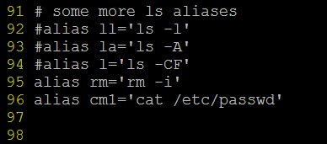
[root@ localhost ~]# source .bashrc

(注意:全體使用環境變數設定:
/etc/bash.bashrc（適用於所有使用者的 Bash shell）
/etc/profile（適用於所有使用者的登入 shell）
#vim /etc/profile(root才可修)
內容加入:
alias jack2='cat /etc/passwd'
alias jack2='cat /etc/passwd ; ls -l' (多個指令)
#source /etc/profile(不須sudo，source在當前bash環境下執行命令，讀入環境設定的指令)
設定個人的指令(只有某個user可用)
#cd ~
#ls -a
#vim .bashrc
內容加
alias tony=’cat /etc/passwd’
#source .bashrc(source在當前bash環境下執行命令，讀入環境設定的指令)
指令 cp 複製檔案及目錄
指令語法：
cp [OPTION] SOURCE DEST
cp [OPTION] SOURCE DIRECTORY

選項參數說明：
選項 | 說明
-i | 當目的檔已存在時，會提示是否確定要覆蓋。
-d | 複製連結檔的屬性。
-p | 複製時保留檔案屬性。
-r, -R | 複製目錄。
-a | 同於-dpR這三個參數的組合。

指令下達範例：
[root@ localhost ~]# cp /etc/passwd file
[root@ localhost ~]# mkdir /tmp/dir
[root@ localhost ~]# cp /etc/passwd /tmp/dir/
[root@ localhost ~]# cp /etc/passwd /tmp/dir/abc
[root@ localhost ~]# cp -r /tmp/dir mydir
[root@ localhost ~]# ls mydir
- abc passwd
[root@ localhost ~]#cp -rp ~barry /tmp/barrybck (因為是絕對路徑所以是在根目錄之下而不是user的home之下， 不要用p會有error
[root@ localhost ~]#cp -a ~barry /tmp/marybck (同-dpR這三個參數的組合)
把 barry 使用者的家目錄（包含所有內容和屬性）複製到 /tmp/barrybck 目錄下
[root@ localhost ~]# alias cp='cp -i'
[root@ localhost ~]# touch myfile
[root@ localhost ~]# cp ./etc/passwd myfile
- cp: overwrite 'myfile'?

指令 mv 移動檔案目錄或對檔案目錄重新命名
指令語法：
mv [OPTION] SOURCE DEST
mv [OPTION] SOURCE DIRECTORY

選項參數說明：
選項 | 說明
-i | 當目的檔已存在時，會提示是否要覆蓋的訊息
-f | 強制覆蓋檔案而不需做提示確認(例如「alias mv=’mv-i’」時)

指令下達範例：(要用sudo)
[root@ localhost ~]# mkdir -p ./tmp/testdir (作用位置在home/user)，若沒加 . 是到根目錄下的/tmp/testdir(可測試這兩者的不同)
[root@ localhost ~]# cp /etc/passwd ./tmp/testdir/file
[root@ localhost ~]# mv ./tmp/testdir barrydir
[root@ localhost ~]# ls barrydir
- file
[root@ localhost ~]# cp /etc/fstab file
[root@ localhost ~]# mv -i file barrydir ( overriding mode 0644 ?)
[root@ localhost ~]# alias mv='mv -i'
[root@ localhost ~]# touch file (要再建立一個，上面指令已將file移走了)
[root@ localhost ~]# mv -f file barrydir
[root@ localhost ~]# mv barrydir badir (barrydir變成badir)

指令 echo 對其後所輸入的字串做標準輸出
指令語法：
echo [OPTION] [STRING]...

選項參數說明：
選項 | 說明
-n | 取消句末的換行字符

指令下達範例：
[root@ localhost ~]# echo good boy
[root@ localhost ~]# echo good boy (和上一指令相同結果)
[root@ localhost ~]# echo `pwd` (/home/jack)
[root@ localhost ~]# echo $(pwd) (/home/jack)結果和上面指令相同
[root@ localhost ~]# echo `date`
[root@ localhost ~]# echo $(date)
[root@ localhost ~]# echo “`pwd`” (“/home/jack”) 是特殊符號 不是 enter鍵左邊的雙引號

補充
在命令列上反引號「`」內的指令會優先被shell所處理，並將其執行的結果當成外部資料來做輸入。此做法一般稱之為指令替代。

3.2 資料流重導向
- 標準 I/O
資料流(stream)是指資料的流向。當執行指令時，可能會接受一些資料的輸入，並將程式處理後的結果做個輸出，至於要從哪裡讀進所輸入的資料，又要將程式執行結果輸出到哪裡，這就需要先認識三種基本的資料流：
  - 標準輸入：standard input（stdin）
預設是讓程式從鍵盤來讀取資料，其FD代碼為0。
  - 標準輸出：standard output（stdout）
預設是將程式執行的結果輸出至螢幕，其FD代碼為1。
  - 標準錯誤輸出：standard error（stderr）
預設是將程式執行的錯誤結果輸出至螢幕，其FD代碼為2。

指令執行過程的資料傳輸情況：
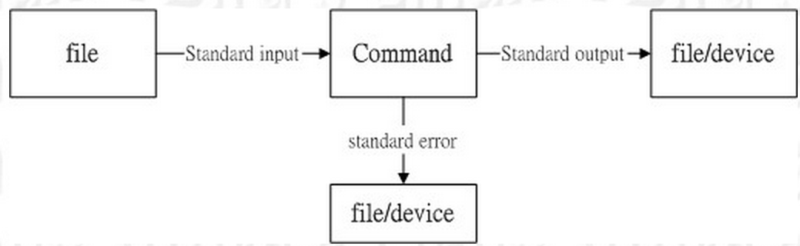

由以上解說不難發現，一般所執行的程式都會把這三種標準I/O通道，連接至控制台的輸入與輸出裝置，而輸入裝置就是指鍵盤，輸出裝置則是螢幕。不過您可以使用一些重導符號來將其轉向至其他地方去，比如可將stdout重導至檔案或儲存媒體中，也可將stdin從原本的鍵盤轉向至檔案。

- 重導符號
符號 | 說明
cmd > file | 將指令的stdout重導至檔案。同於「1>」
cmd >> file | 將指令的stdout重導並附加至檔案後端
cmd < file | 以檔案內容作為指令的stdin。同於「0<」
cmd << str | 當所輸入的字串符合str時，即代表輸入的結束
cmd &> file | 將指令的所有輸出(含stdout及stderr)重導至檔案
cmd > file 2>&1 | 將stderr重導至stdout(stderr to stdout)
cmd > file 1>&2 | stdout to stderr

※補充
- 標準輸入（stdin）：代碼為 0 ，使用 < 或 <<
- 標準輸出（stdout）：代碼為 1 ，使用 > 或 >>
- 標準錯誤輸出（stderr）：代碼為 2 ，使用 2> 或 2>>

- 1> ：以覆蓋的方法將『正確的資料』輸出到指定的檔案或裝置上
- 1>> ：以累加的方法將『正確的資料』輸出到指定的檔案或裝置上
- 2> ：以覆蓋的方法將『錯誤的資料』輸出到指定的檔案或裝置上
- 2>> ：以累加的方法將『錯誤的資料』輸出到指定的檔案或裝置上

指令下達範例1(cmd > file)：
[root@ localhost ~]# cat /etc/passwd > barryfile
[root@ localhost ~]# cat /etc/passwd 1>barryfile
[root@ localhost ~]# cat /etc/passwd > ./temp/barryfile
[root@ localhost ~]# ls -l > lsfile1
[root@ localhost ~]# ls -l > ./temp/lsfile1
[root@ localhost ~]# sudo sh -c "ls -l > ./temp/lsfile1" (也可用單引號)
(sh -c是讓 sh（Shell）執行一個字串作為命令，這樣 sudo 會應用到 sh -c 執行的整個指令，而不會因為 > 被 shell 解析而失敗。)

(當目的檔不存在，會先建立起來；已存在，則先清除目的檔內容後再放入資料)
(為避免覆寫，可執行 ”set -o noclobber”，取消則執行 ”set +o noclobber”，檢查” set -o”)(show所有設定值)
[root@ localhost ~]# cat (要先按enter輸入指令後等待keyboard輸入下一行)
I am tony. (鍵盤輸入)
I am tony. (輸出至螢幕)
（注意：cat 讀入後，即把結果輸出至螢幕。使用 Ctrl-D 可中斷輸入。）
[root@ localhost ~]# cat > myfile (可快速建立並輸入內容到一個File內)
(注意：在畫面上輸入文字，之後再＃cat myfile查看)
應用：sh -c 'cat >> myfile' (可新增內容再附加到此檔案)
[root@ localhost ~]# cat /etc/fstab nofile 1>file1 2>file2
(注意：2>是錯誤訊息)
[root@ localhost ~]# cat /etc/fstab nofile >file1 2>file2
[root@ localhost ~]# cat /etc/fstab nofile >file1 2>/dev/null
補充
「/dev/null」是一個輸出裝置，如同黑洞一般，只要重導至這個地方的資料都會消失不見。

指令下達範例2(cmd >> file)：
[root@ localhost ~]# echo "hello,tina." > test1
[root@ localhost ~]# echo "i am barry." >> test1
(註解：接續加字)
[root@ localhost ~]# cat test1

指令下達範例3(cmd > file 2>&1 、 cmd &> file)：
(cat 讀取 /etc/fstab 和 nofile 這兩個檔案，並將內容輸出到標準輸出（螢幕）。如果 nofile 不存在，會顯示錯誤訊息。)
[root@ localhost ~]# cat /etc/fstab nofile > file3 2>&1
(注意：將錯誤訊息放至檔案中->出現一個file3的檔案)
[root@ localhost ~]# cat /etc/fstab nofile > file4 1>&2
(注意：將輸出訊息放至標準錯誤輸出內，file4有檔案但沒內容)
[root@ localhost ~]# cat /etc/fstab nofile &> file5
[root@ localhost ~]# cat /etc/fstab nofile >& file6
(以上兩個結果相同)

補充
- 2>&1 意思是把標準錯誤輸出重定向到標準輸出
- 1>&2 意思是把標準輸入重定向到標準錯誤輸出
- &>file 意思是把標準輸出和標準錯誤輸出都重定向到文件file中

指令下達範例4(cmd < file)：
[root@ localhost ~]# cat < file1
(將 file1 的內容作為標準輸入（stdin）傳給後面的指令cat。)
[root@ localhost ~]# cat < file1 >> file2
(這個指令會把 file1 的內容「追加」到 file2 的最後面，不會覆蓋 file2 原本的內容。)
[root@ localhost ~]# touch abc.txt cde.txt 123.txt
[root@ localhost ~]# nano filenames.txt
abc.txt
cde.txt
123.txt
[root@ localhost ~]# xargs rm < filenames.txt
[root@ localhost ~]# xargs touch < filenames.txt
xargs rm：xargs 會把標準輸入的內容（也就是 filenames.txt 裡的檔案名稱），一個個當作參數傳給 rm 指令。
(用 < 讓 xargs 讀取並刪除/建立這些文件)

指令下達範例5(cmd << str)：
[root@ localhost ~]# cat << endoff > file6
> hello, everybody.
> I am tony.
> endoff
(注意：輸入多行文字，直到輸入 endoff 為止，然後把這些文字存到 file6 檔案裡。)
[root@ localhost ~]# nano cat_bash.sh
cat > index.py << "eof"
print("Hello World!")
print("ABC")
print("123")
eof
[root@ localhost ~]# ls -l cat_bash.sh
[root@ localhost ~]# chmod u+x cat_bash.sh
[root@ localhost ~]# ls -l cat_bash.sh (權限修改前後比較)
[root@ localhost ~]#./cat_bash.sh (不要有空格)
[root@ localhost ~]# /home/tony/cat_bash.sh
[root@ localhost ~]# python3 index.py

補充
cat全名是「concatenate」（串接），主要用途是：
- 顯示檔案內容到螢幕上（預設行為）。
- 可以將多個檔案內容串接在一起顯示或輸出到其他檔案。
- 用來建立新檔案或將內容追加到檔案。

- 管線（pipe line）
管線( | )的主要作用在於將程式的stdout重導至另一個程式的stdin。比如說cmd1 | cmd2即是把cmd1的stdout(不包括stderr)重導至cmd2的stdin；另cmd2一般都是一些過濾器指令(Filter command)。

整體的管線命令可以使用下圖表示：
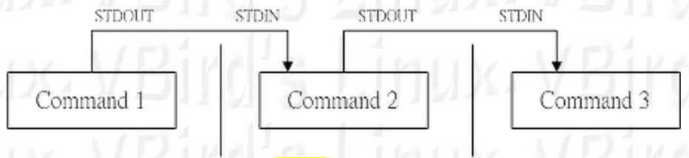

補充
Filter command主要是對所讀入的資料進行處理，並將處理過後的資料做stdout。像之前學習過的cat、tac、nl、head、tail指令，及cut、wc、tr、grep、sed等，皆屬於Filter command。

Filter command 一般執行方式如下：
- 直接開啟檔案來讀入資料，如：filtercmd file
- 經由 stdin 來讀入檔案內容，如：filtercmd < file
- 經由 stdin 來讀入前面指令的 stdout，如：command | filtercmd

指令下達範例：
[root@ localhost ~]# cat -n /etc/passwd | head -n 20 | tail -n 6
(注意：列印檔案行號 | 列印前20行 | 列印後6行)(結果是印出前20行裏面的最後面6行)
[root@ localhost ~]# cat /etc/passwd | cat -n | tee testfile | tac
(注意：列印 | 列印行號 | 列印並寫入檔中 | 列印但相反)
(testfile的內容是正常順序，msg輸出是相反順序)
[root@ localhost ~]# cat /etc/fstab nofile 2>&1 | nl | tac > pwfile
(注意：列印 檔案(有錯誤訊息傳至輸出結果) | 列出行號 | 相反列印並輸入至檔案) (pwfile的內容是msg輸出的相反順序)

補充
tee指令只能從stdin讀取資料，且會把結果同時輸出至檔案及螢幕上。另tee加上–a參數，可將資料附加至檔案內，以避免覆蓋檔案內容。

3.3 過濾器指令
- 正規表示式
正規表示式(RegularExpressions：regexp)是經由我們所輸入特殊字符的組合樣式；藉由RE，可用來對所指定的檔案內容或經由指令輸出至螢幕的資料去做樣式比對，以達搜尋、刪除或替代等目的。常見支援RE的指令有grep、sed、vim等。
一般會在正規表示式的前後加上單引號，如此做法的目的是為了避免讓這些特殊字符提早被shell解析掉，如此方能將RE裡的特殊字符完整的交給支援RE的指令來處理。

RE裡的特殊字元所代表意義：
選項 | 說明
. | 表任意單一字元，含空白字元在內。
* | 在「*」的前一個字元可以出現0~n次。
\ | 任何特殊字元置於「\」之後者，會被當成一般字元處理。
[list] | 表[ ]內所列之單一字元。[a-z 0-9]中之「-」表一段連續範圍。  例如：a[afl]y代表搜尋的字串可以是 aay, afy, aly 即 [afl] 代表 a 或 f 或 l 的意思！
[^list] | 表不含[ ]內所列之單一字元。
^word | 表示該行是以字串(word)為首。
word$ | 表示該行是以字串(word)為尾。
? | 在「?」的前一個字元可以出現0~1次。此為extended RE。
+ | 在「+」的前一個字元可以出現1~n次。此為extended RE。
x | y | z | 表x或y或z。此為extended RE。
以上所列除最後三個屬於extended RE外，其餘皆為basic RE。

指令smbclient

指令下達範例：
[root@ localhost ~]# smbclient //192.168.x.x/temp
[root@ localhost ~]# help
[root@ localhost ~]# get grep_example.txt
[root@ localhost ~]# exit
[root@ localhost ~]# ls

指令 grep 列出符號比對字串的那幾行(搜尋檔案內文字)
指令語法：
grep [OPTION] ‘PATTERN’ [FILE]...
pattern即是所指定的比對樣式，而正規表示式即是一個描述字串設定的樣式。

選項參數說明：
選項 | 說明
-c | 統計合乎搜尋條件的總共有幾行。
-E | 加上這個參數才可支援extended RE。同egrep指令。
-F | pattern須是固定字串，故無法搭配RE之特殊字符。同fgrep指令。
-n | 將符合搜尋條件的那幾行，附上編號列印出來。
-d | 當指定要查找的是目錄而非檔案時，必須使用這項參數，否則grep指令將回報資訊並停止動作。
-r | 讀取資料夾下所有的檔案，此參數的效果和指定“-d recurse”參數相同。
-i | 忽略字元大小寫的差別。

指令下達範例：
[root@ localhost ~]# cat > file (先輸入要實驗的內容)
barry marytina
baaaarry marytina2
xyzbrry 123xyz
xyz

123aba*rry
user01 wcky
auser02 test good
buser03 nice priority
cuser04 lpi
abuser05 www lpi org
xyzuser06 study area
abc 123!
123abcxyz
ab3 cwy
ctrl-c結束
[root@ localhost ~]# grep 'ab..c' file
（ab與c間夾兩個任一單一字元的那幾行）??
[root@ localhost ~]# grep 'ba*rry' file
（可出現0~n次，ex:brry,barry,baarry）
[root@ localhost ~]# grep 'ba\*rry' file
（由於跳脫附號“\”，因此當一般＊字元處理）
[root@ localhost ~]# grep '[abc]user' file
（找出含有auser,buser,cuser）
[root@ localhost ~]# grep '[^bc]user' file
（在user前一字元，只要不是b or c那幾行）
[root@ localhost ~]# grep '^123' file
（以123字串為首那幾行）
[root@ localhost ~]# grep 'xyz$' file
（以xyz為尾的那幾行）
[root@ localhost ~]# grep -E '^$' file
（特殊用法，找到空白列）
[root@ localhost ~]# grep -E '^xyz$' file
(以”xyz後為空白”為首的那幾行)
[root@ localhost ~]# grep '^[A-Za-z0-9]' file
（以數字or英文為首，也可限定部份條件：只大寫or小寫or數字）
注意：以下是extended RE，要用grep -E 或是 egrep
[root@ localhost ~]# grep -E 'ba?rry' file
（barry or brry (0~1次的a) 可以有a或是可以沒有a）
[root@ localhost ~]# grep -E 'ba+rry' file
（barry or baarry (1~n次的a)也就是一定要有a）
[root@ localhost ~]# grep 'ba\+rry' file
（一般字元）
[root@ localhost ~]# grep -E 'xyz|123' file
[root@ localhost ~]# egrep 'xyz|123' file
（列出含有xyz or 123的那幾行）
[root@ localhost ~]#grep -n 'user' file
（符合的那幾行並加上編號）
[root@ localhost ~]#grep -c 'user' file
（合乎條件共幾行）

[root@ localhost ~]# sudo apt update
（用於更新系統中可用的列表）
補充：dos/unix格式轉換工具： (cat -A grep_example.txt 可顯示是哪種格式)
[root@ localhost ~]# sudo apt install dos2unix
[root@ localhost ~]# dos2unix -k grep_example.txt
補充：也可用在passwd 、log file或是 ls 指令
Cat /etc/passwd | grep '要找的string name'
cat /var/log/messages | grep 'error'
ls -l | grep 要找的file-name

- vi 文字編輯器(最基本原生就有的工具，不須另外安裝)
vi為傳統UNIX系統上最常使用的文字編輯器；而vim則是相容於vi，且較vi提供了更多的延伸功能。所以簡單的說，vim即是vi的改良版。一般使用者執行vi就等於執行vim，但以root身分執行時並不等於執行vim：

編輯器常用的有：vi vim nano gedit (vimrc客製化設定)

指令下達範例：
[tony@ localhost ~]# alias vi
alias vi=`vim`
[root@ localhost ~]# alias vi
-bash: alias: vi: not found

[root@ localhost ~]# sudo apt-get install vim

vim的三種操作模式，分別是normal mode(標準模式)、insert mode(編輯模
式)及command line mode(指令列模式)。先了解此三種操作模式的基本作用：
  - 標準模式：當執行vi開啟檔案時，所進入的就是標準模式。
  - 編輯模式：可修改檔案內容。從編輯模式退回標準模式，按下「ESC」鍵。
  - 指令列模式：標準模式中，可輸入「:」來進行資料存檔、開檔或其他功能；亦可於標準模式中輸入「/」或「?」來進行字串搜尋功能。
vim三種操作模式的關聯圖：
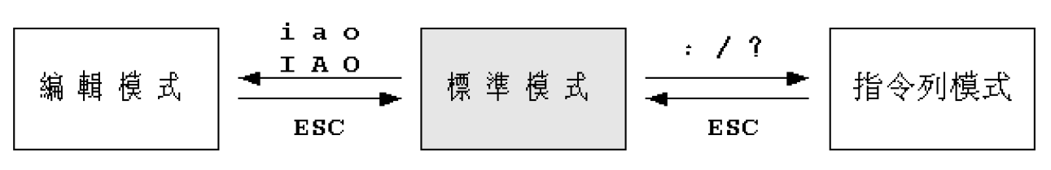

- 標準模式：
該模式中之基本指令操作如下：
指令 | 說明
0、$ | 將游標移至該行之首、該行之尾；與使用「Home」及「End」key相同。
gg、G | 將游標移至該檔首行、該檔尾行。「nG」表游標移至第n行，所以「gg」指令就相當於「1G」指令。
b、e | 將游標移至該字之首、該字之尾。
ZZ | 存檔離開。
u | 回復上一次的操作。

基本的游標移動除了使用上下左右鍵外，尚可使用h(←)、j(↓)、k(↑)、l(→)等按鍵。至於翻頁可使用[Page Up]及[Page Down]。

  - 刪除用法：dd為刪除一整行，3dd是刪除三行；d0是從游標位置開始，向左刪除至該行之首；dG是從游標所在行開始，一直刪除至最後一行；餘如d$、dgg、de等，請自行搭配練習。
  - 替代用法：cc是替代一整行；c$是從游標位置開始，向右替代至該行之末；cgg是從游標所在行開始，一直替代至第一行；餘請自行搭配練習。
  - 複製用法：yy是複製一整行，5yy是複製五行，其餘如y0、y$、yG、…，請自行練習。
  - 貼上用法：p(小寫)是貼於游標之右或下，P(大寫)是貼於游標之左或上。當複製或剪下是以「行」做單位時，則貼於游標之上或下，非以「行」做單位時，則貼於游標之左或右。
  - 剪下用法：先使用V(以行做單位)、v反白，再配合X(以行做單位)、x來進行剪下。此外，反白後還可搭配y來複製、d來刪除、c來替代。
  - 還原:

- 編輯模式
由標準模式進入編輯模式之方式如以下：
輸入i(或Insert鍵)及I表示是在游標之前及該行最前頭進行插入；輸入a及A則是在游標之後及該行最後頭進行插入；而o及O是在游標之下及之上進行插入。

- 指令模式
:w | 寫入存檔。 | :100 | 將游標移至第100行。
:q | 未作修改而離開。 | :6,$d | 從第六行刪除至最後一行。
:wq | 寫入存檔離開。 | :w newfile | 將目前內容寫入file。  (另存新檔)
:w! | 強迫寫入存檔。 | :e file | 編輯file。
:q! | 強迫離開未存檔。 | :set nu | 設定顯示行號。
:wq! | 強迫寫入存檔離開。 | :set ic | 設定搜尋時忽略大小寫。
X | 寫入存檔離開。 | /str | 從游標位置之後搜尋該字串。
:$ | 將游標移至最後一行。 | ?str | 從游標位置之前搜尋該字串。
:X | 加密 | :set nonu | 移除行號。
:split | 將目前編輯視窗水平分割為二，新的視窗為原有的編輯緩衝區 | :vsplit | 將目前編輯視窗垂直分割為二，新的視窗為原有的編輯緩衝區(vertical split)  ctrl+w(切換視窗)
:split path/to/file | 開啟新的水平分割視窗來編輯檔案 | :vsplit path/to/file | 開啟新的垂直分割視窗來編輯檔案
:new | 開啟新的水平分割視窗，並且開啟新的編輯緩衝區 | :vnew | 開啟新的垂直分割視窗，並且開啟新的編輯緩衝區
:nohlsearch | 取消搜尋字串的反白區塊 | :set mouse=v | 在MobaXtem中ssh到遠端伺服器時，使用vim不能複製到Windows上
在以上搜尋字串用法中，可利用n/N來找尋下一筆/上一筆符合搜尋字串的位置。

補充：
1.expand指令：可將tabs(跳格)轉換成若干個spaces(空格)，而輸出外觀是不變的。
2.nohup指令：避免執行指令時遭中斷，比如使用者執行程式後登出，此程式還是持續進行。
Ex：nohup ping localhost &
3.split指令：將大檔案切割成好幾個小檔案(預設每個小檔案1000行)。

- nano 文字編輯器

指令下達範例：
[tony@ localhost ~]# nano test.txt

[ctrl]-G：取得線上說明(help)，很有用的！
[ctrl]-X：離開naon軟體，若有修改過檔案會提示是否需要儲存喔！
[ctrl]-O：儲存檔案，若你有權限的話就能夠儲存檔案了；
[ctrl]-R：從其他檔案讀入資料，可以將某個檔案的內容貼在本檔案中；
[ctrl]-W：搜尋字串，這個也是很有幫助的指令喔！(輸入要搜尋的字串)
[ctrl]-C：說明目前游標所在處的行數與列數等資訊；
[ctrl]-_：可以直接輸入行號，讓游標快速移動到該行；
[alt]-Y：校正語法功能開啟或關閉(按一下開、再按一下關)
[alt]-M：可以支援滑鼠來移動游標的功能
[alt]-W：搜尋字串下一筆
[ALT+Shift+3]:開啟行號 (有些可有些不可)

第四章：帳號管理及權限
4.1 相關檔案
/etc/passwd 記載使用者帳號的相關資訊
此檔案共有七個欄位，欄位之間以「：」做區隔：
  - 帳號：使用者的帳號名稱是唯一的、不可重複的，且有區分大小寫。另帳號區分成root帳號、一般帳號及系統帳號。
  - 密碼：密碼欄位為x，表編碼後的密碼會被很安全的放在/etc/shadow內保護著。一般使用者對/etc/shadow是不具任何存取權限的。
  - UID(UserIDentifier)：使用者的身分識別碼。在Linux系統上，使用者的執行權限是以ID作為判定依據。使用者的UID預設從1000開始分配，而500以下則是提供給系統帳號來使用。root的uid為0。
  - GID(GroupIDentifier)：使用者的主要群組(primarygroup)或稱為初始群組(initialgroup)的識別碼。root群組的GID為0。
  - 備註：對帳號的一些輔助說明，如使用者全名或分機號碼等資訊。
  - 家目錄：一般使用者的家目錄預設是安置在/home之中，如/home/barry。而root的家目錄則為/root。
  - shell：使用者與系統核心溝通的軟體shell，預設/bin/bash。另大部分系統帳號其shell為/sbin/nologin，設此shell帳號是無法登入本機的。實務上，許多提供電子郵件的主機是不提供使用者登入主機，如telnet、ssh或ftp功能，因此可能設定為「/bin/false」或「/sbin/nologin」。

補充
- 「/bin/false」是最嚴格的禁止login選項，一切服務都不能用。
- 「/sbin/nologin」只是不允許系統login，可以使用其他ftp等服務。

/etc/group 關於群組相關訊息的檔案。
此檔案共有四個欄位，欄位之間以「：」做區隔：
  - 群組名稱：分成root群組、一般群組及系統群組。
  - 群組密碼：通常不做設定。
  - GID：從此欄位可看出每個群組所對應的GID為何。
  - 群組成員名單：群組成員能取得與此群組相同的存取權限，而此群組稱為這些使用者的次要群組。使用者只能有一個主要群組，但可以同時是好幾個次要群組的成員。另多個使用者之間用「,」做區隔即可。

4.3 使用者與群組的管理指令
管理者在新增帳號時，會將該帳號的相關資訊寫入/etc/passwd，同時把此處的資訊同步於/etc/shadow，並且會在/etc/group及/etc/gshadow內建立一個與帳號同名的群組名稱出來，此群組即是該使用者的主要群組；最後則是建立使用者家目錄於/home之中，並把/etc/skel目錄內容複製一份至使用者家目錄下。
建立一個使用者帳號的過程，一些套用在使用者身上的預設值會根據「/etc/default/useradd」及「/etc/login.defs」這兩個檔案的設定，詳細資訊請自行查閱此兩檔內容。

指令 sudo
相對於 su 需要瞭解新切換的使用者密碼 (常常是需要 root 的密碼)， sudo 的執行則僅需要自己的密碼即可！ 甚至可以設定不需要密碼即可執行 sudo 呢！由於 sudo 可以讓你以其他用戶的身份執行指令 (通常是使用 root 的身份來執行指令)，因此並非所有人都能夠執行 sudo ， 而是僅有規範到 /etc/sudoers 內的用戶才能夠執行 sudo 這個指令。

避免同學把管理者權限刪除，因此建議建立root帳號
指令下達範例：
[root@ localhost ~]# sudo passwd root

- 開啟SSH遠端使用密碼登入(for root)
# sudo vi /etc/ssh/sshd_config
內容改
PermitRootLogin yes
PasswordAuthentication yes

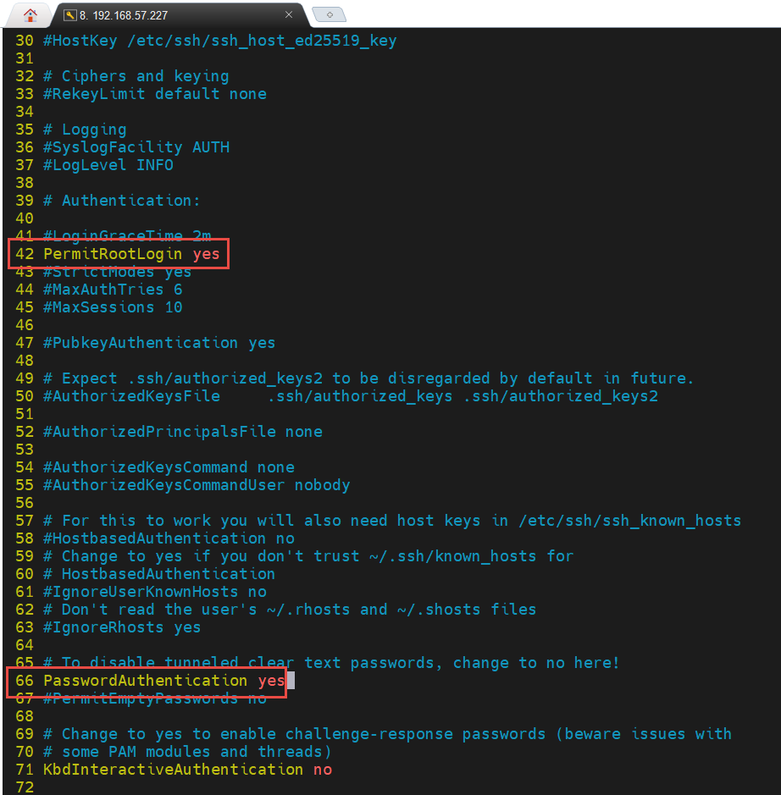

# sudo systemctl restart(start top restart status enable disable) ssh

一般user使用sudo功能免輸入密碼(useradd做完後才做)
指令下達範例：
[root@ localhost ~]# cat /etc/sudoers
方法一:
[root@ localhost ~]# useradd -m -s /bin/bash -G sudo t1
[root@ localhost ~]# passwd t1 (記得設密碼)
[root@ localhost ~]# su - t1
[root@ localhost ~]# sudo ls /root

方法二: (ok)
[root@ localhost ~]# sudo nano /etc/sudoers
內容加入:
t2 ALL=(ALL) NOPASSWD: ALL
[root@ localhost ~]# sudo ls /root

方法三: (ok)
[root@ localhost ~]# sudo nano /etc/sudoers.d/t1(原本沒有此檔)
內容加入
t1 ALL=(ALL) NOPASSWD: ALL
[root@ localhost ~]# sudo nano /etc/sudoers.d/t1
[root@ localhost ~]# sudo ls /root

指令useradd 新增使用者帳號
指令語法：
useradd [options] LOGIN

選項參數說明：
選項 | 說明
-c | 對該帳號的註解說明，通常用來註明該使用者的全名
-d | 指定使用者的家目錄
-e | 設定帳號期限
-g | 指定使用者的主要群組。(user自己的群組)參數之後可接群組名稱或GID
-G | 指定使用者的次要群組。參數之後可指定多個群組名稱或GID。  註：要加入的通常是次要群組，也就是會建立一個公群組讓大家加入
-m | 新增帳號時，若使用者家目錄不存在，則將其建立起來(ubuntu必要)
-s | 指定使用者登入後所使用的login shell (ubuntu必要)
-u | 指定使用者的UID

指令下達範例：
[root@ localhost ~]# useradd -d /home/bill -m -s /bin/bash u1
[root@ localhost ~]# passwd bill

[root@ localhost ~]# mkdir /myhome/
(注意:新增myhome資料夾)
[root@ localhost ~]# groupadd u_group
[root@ localhost ~]# useradd -d /myhome/u2 -G u_group -m -s /bin/bash u2
[root@ localhost ~]# passwd u2
Check /etc/group是否有增加新user： cat /etc/group

補充
/bin/sh 是 /bin/bash (連結檔)。

指令 usermod 修改使用者帳號 (先完成groupadd)
指令語法：
usermod [options] [FOGIN]

選項參數說明：
選項 | 說明
-d | 同於 --home ﹔修改使用者的家目錄
-s | 同於 --shell ﹔修改使用者的 login shell
-m | 將使用者原本的家目錄搬移至-d參數所指定之新的家目錄

指令下達範例：
[root@ localhost ~]# sudo groupadd student
[root@ localhost ~]# sudo usermod -G student u3
[root@ localhost ~]# sudo usermod -G student u4
[root@ localhost ~]# sudo usermod -G student u5 (只有在/etc/group看到student group有u3,4,5，但passwd沒變)
[root@ localhost ~]# sudo useradd -m -s /bin/bash -G student u_group
[root@ localhost ~]# sudo passwd u3
[root@ localhost ~]# sudo passwd u4
[root@ localhost ~]# sudo passwd u5

補充：將user u5 移除所屬的群組 (移到一個空的字串群組)
[root@ localhost ~]# sudo usermod -G “” u5
[root@ localhost ~]# sudo cat /etc/group

指令 userdel 刪除使用者帳號
指令語法：
userdel [options] LOGIN

選項參數說明：
選項 | 說明
-r | 連同使用者的家目錄及其郵件信箱(Mail Box)一併刪除

指令下達範例：
[root@ localhost ~]# userdel –r u1
[root@ localhost ~]# userdel –r u2

指令 groupadd 新增群組
指令語法：
groupadd [-g gid] group
※補充
-g用來指定群組之GID

指令下達範例：
[root@ localhost ~]# groupadd grp1

補充
不要隨意的更動 GID ，容易造成系統資源的錯亂喔！

指令 groupmod 修改群組
指令語法：
groupmod [-g gid] group

選項參數說明：
選項 | 說明
-g | 修改群組之GID
-n | 修改群組之名稱

指令下達範例：
[root@ localhost ~]# groups test_group
(注意:查看使用者test1的群組)
[root@ localhost ~]# groupmod -n t_group test_group

指令 groupdel 刪除群組(先完成usermod)
指令語法：
groupdel group

指令下達範例：
[root@ localhost ~]# groupdel grp1
[root@ localhost ~]# groupdel grp2

指令 id、 groups 列出使用者id相關資訊及群組訊息

指令下達範例：
[root@ localhost ~]# id
(注意:列出現在使用者id相關資訊)
[root@ localhost ~]# groups
(注意:列出群組此使用者群組)
[root@ localhost ~]# id tony
(注意:以ROOT身份查詢使用者ID資訊)
[root@ localhost ~]# groups tony
(注意:列出此使用者的群組資訊)

指令 passwd 變更使用者密碼及密碼相關設定的指令
補充
passwd指令之後，若未接任何的參數或引數，即是在改變自己的密碼

指令語法：
passwd [options] [--stdin] [username]

選項參數說明：
選項 | 說明
-l | 鎖住使用者密碼，使其暫時無法登入系統
-u | 解除被鎖住的密碼
-n | 使用者密碼修改後，最少需經幾天才可再修改密碼
-x | 設定使用者密碼最大期限的天數
-d | 刪除shadow檔中的使用者密碼，如此一來，該使用者即可不需輸入密碼而能登入系統
-S | 列出密碼相關參數，亦即 shadow 檔案內的大部分資訊

指令下達範例：
[root@ localhost ~]# useradd -m -s /bin/bash test1
[root@ localhost ~]# passwd test1
[root@ localhost ~]# useradd -m test2 -s /bin/bash
[root@ localhost ~]# echo “test2:1234” | sudo chpasswd
註：可明確看到要修改的密碼，避免不小心輸入錯誤

- 變換使用者身分
指令 su 轉換使用者身分來執行工作
指令語法：
su [OPTION]... [-] [USER]

選項參數說明：
選項 | 說明
-l | 轉換身分後能套用該使用者的操作環境；亦可用「-」代替。當一般使用者執行「su -」或「su -l」時，即表示要變換成root身分，此時需輸入root密碼；而root執行「su - username」則不需輸入密碼。

指令下達範例：
[tony@ localhost ~]# su -
(注意:切換成root身分)
[root@ localhost ~]# exit
(退回原身分)
補充:
su 是切換到其他用戶，但是不切換環境變數
su - 是完整的切換到一個用戶環境
所以建議大家切換用戶的時候,儘量使用 su - linuxso 這樣 否則可能發現某些命令執行不了

4.4 檔案權限
- 長格式中的欄位介紹

指令下達範例：
[root@ localhost ~]# ls -l

結果如下：
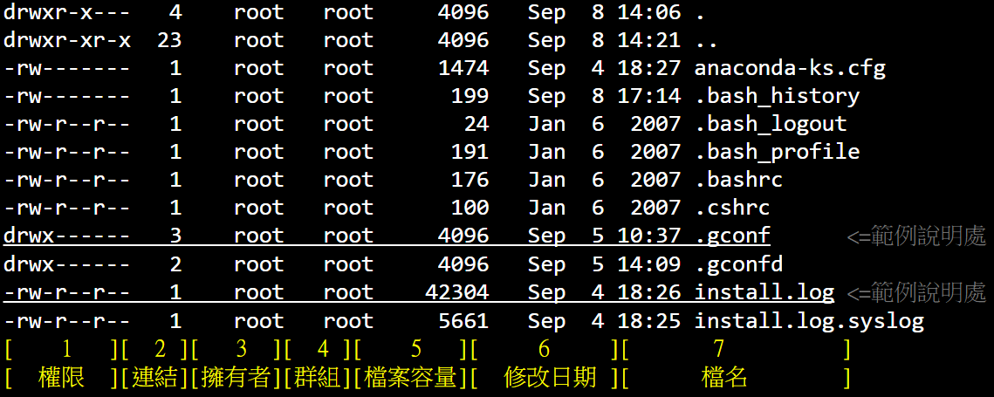
- 第一欄代表這個檔案的類型與權限（permission），如下圖所示：
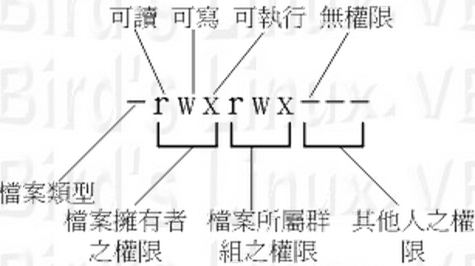

  - 檔案類型：最左邊第一個字元為代表
符號 | 說明
- | 代表的是檔案，包括一般檔案、硬式連結檔、可執行檔、壓縮檔等
d | 代表的是目錄
l | 代表的是符號連結檔
b | 代表的是區塊裝置檔(block device file)
c | 代表的是字元裝置檔(character device file)

  - 檔案權限：以最左邊欄位的後九個字元為代表，並以三個字元r(read)、w(write)、x(execute)為一組，共分三組，分別代表著檔案的擁有者(user)、擁有群組(group)及其他人(others)的權限。
符號 | 說明
r | 可讀取檔案或列出目錄內容
w | 可寫入檔案或對目錄內容進行新增、刪除、移動及重新命名
x | 可執行程式檔案或允許對此目錄作存取
- | 不具備任何權限

- 連結數
  - 檔案連結數：針對硬式連結檔來做計算(含本身)。
  - 目錄連結數：子目錄數加上2。

- 擁有者及擁有群組：該檔案的owner及group為何。

- 檔案大小：當執行「ls -l」查看時，其檔案大小的單位為bytes；當執行「ls -lh」查看時，則會以容易閱讀的單位來顯示。

- 時間欄位：檔案最後修改(mtime)、存取(atime)或改變(ctime)的時間。
(注意：試著比較/etc/passwd及/etc/shadow權限之差異性為何)
ls -l /etc/passwd /etc/shadow
- 權限判定的優先順序
- 當使用者為該檔案的擁有者，則依檔案的擁有者權限為主。
- 當使用者為該檔案的擁有群組成員，則依檔案的擁有群組權限為主。
- 當使用者非檔案擁有者及擁有群組成員，則依檔案的其他人權限為主。

- 檔案權限及擁有權的變更
指令 chmod 改變檔案目錄的存取權限
指令語法：
chmod [OPTION]... MODE[,MODE]... FILE...
chmod [OPTION]... OCTAL-MODE FILE...

選項參數說明：
選項 | 說明
-v | 無論檔案目錄權限改變前後是否相同，都會顯示改變後的結果
-R | 遞迴地改變檔案目錄的權限

- 符號模式
利用u(user)、g(group)、o(others)、a(all)這幾個字元的組合來修改檔案的存取權限，並配合「+」、「-」、「=」符號來做設定。「+」表示在原來權限基礎上再增加什麼權限，「-」表示在原來權限基礎上再減少什麼權限，「=」表示就是設定成等號後方所指定的權限。
- u=rwx, go=rx
- u+x, g-w, o=
- a=rwx, o-w
- ug=rw, o-w

指令下達範例：
[root@ localhost ~]# mkdir tt
[root@ localhost ~]# chmod a+w tt
(注意: 將檔案tt的全部都加上寫入的權限，#ll檢查)
[root@ localhost ~]# chmod –v g=rx, o-w tt
(注意: 將檔案tt中，群組權限設定為「可讀取、可執行」，其它人設定為減少寫入權限)
[root@ localhost ~]# chmod ug-w, o= tt
(注意:更改檔案tt之使用者與群組權限減少寫入、其它權限均限制)
[root@ localhost ~]#

- 數字模式：
Linux檔案的基本權限就有九個，分別是owner/group/others三種身份各有自己的read/write/execute權限，之前提到的資料：檔案的權限字元為：『-rwxrwxrwx』， 這九個權限是三個三個一組的！其中，我們可以使用數字來代表各個權限，各權限的分數對照表如下：
r | : | 4
w | : | 2
x | : | 1

每種身份(owner/group/others)各自的三個權限(r/w/x)分數是需要累加的，例如當權限為： [-rwxrwx---] 分數則是：
owner = rwx = 4+2+1 = 7
group = rwx = 4+2+1 = 7
others = --- = 0+0+0 = 0
當您使用數字模式來修改權限時，如忽略某個數字而未設定，則會被當成0來看待，比如755就代表0755，55就代表0055。

(注意: 假設權限要改為「-rwxr-xr--」，需下達 754 filename)
(注意: 通常我們以vim編輯一個shell的文字批次檔後，他的權限通常是-rw-rw-r-- 也就是664， 如果要將該檔案變成可執行檔，並且不要讓其他人修改此一檔案的話， 那麼就需要-rwxr-xr-x這樣的權限，此時就得要下達：『 chmod 755 test.sh 』的指令)

指令下達範例：
[root@ localhost ~]# touch file1
[root@ localhost ~]# ls -al file1
[root@ localhost ~]# chmod 777 file1
(注意:-rwxrwxrwx)
[root@ localhost ~]# ls -al file1
[root@ localhost ~]# touch file2 file3
[root@ localhost ~]# chmod 640 file*
(注意: -rw-r-----，其中*為萬用字元0~n個字元之意)
[root@ localhost ~]# ls -al file*
[root@ localhost ~]# mkdir dir
[root@ localhost ~]# touch ./dir/f1 ./dir/f2
[root@ localhost ~]# mkdir ./dir/dir1
[root@ localhost ~]# touch ./dir/dir1/file1
[root@ localhost ~]# ls -lR ./dir
[root@ localhost ~]# chmod -R 755 ./dir
(注意:-rwx--wx-wx)
[root@ localhost ~]# ls -lR ./dir

指令 chown 改變檔案的擁有者(owner)及擁有群組(group)
指令語法：
chown [OPTION]... [OWNER] [:[GROUP]] FILE...

選項參數說明：
選項 | 說明
-v | 無論檔案目錄權限改變前後是否相同，都會顯示改變後的結果
-R | 遞迴地改變檔案目錄的權限

指令下達範例：
[root@ localhost ~]# touch file4
[root@ localhost ~]# ls -l file4
(check)
[root@ localhost ~]# chown -v tony:users file4 (要用root帳號或sudo)
(注意:使用者: tony，群組:users)
[root@ localhost ~]# ls -l file4
(check)
[root@ localhost ~]# chown -R mary:mary ./dir
(注意:將資料夾所有檔案均改成，使用者:mary、群組:mary)
[root@ localhost ~]# ls -l ./dir
(注意: check)

指令 chgrp 改變檔案的擁有群組
指令語法：
chgrp [OPTION]… GROUP FILE…

選項參數說明：
選項 | 說明
-v | 無論檔案目錄權限改變前後是否相同，都會顯示改變後的結果
-R | 遞迴地改變檔案目錄的權限

指令下達範例：
[root@ localhost ~]# chgrp -R group1 ./dir
[root@ localhost ~]# ls -al ./dir
(注意: check)

補充: 主機的細部權限規劃：ACL 的使用
題目:配置文件權限
1、拷貝文件/etc/fstab到/var/tmp/fstab配置文件/var/tmp/fatab的權限
2、文件/var/tmp/fstab的擁有者是root用戶
3、文件/var/tmp/fstab屬於root組
4、文件/var/tmp/fstab對於任何人都不可執行
5、用戶natasha對文件/var/tmp/fstab能進行讀寫
6、用戶harry對文件/var/tmp/fstab不能讀寫
7、其他的用戶(目前及未來)對文件/var/tmp/fstab只能讀
[root@ localhost ~]# which setfacl (判斷有無指令)
[root@ localhost ~]# sudo apt install acl
[root@ localhost ~]# sudo cp /etc/fstab /var/tmp
[root@ localhost ~]# sudo setfacl -m u:natasha:rw- fstab
[root@ localhost ~]# sudo setfacl -m u:harry:--- fstab
[root@ localhost ~]# sudo getfacl fstab

補充:檔案的特殊權限SUID, SGID, SBIT
- 檔案的特殊權限SUID, SGID, SBIT
- Set UID
當 s 這個標誌出現在檔案擁有者的 x 權限上時，此時就被稱為 Set UID，簡稱為 SUID 的特殊權限。例如/usr/bin/passwd 這個檔案的權限狀態：『-rwsr-xr-x』。
SUID有這樣的限制與功能：
1、SUID 權限僅對二進位程式(binary program)有效。
2、執行者對於該程式需要具有 x 的可執行權限。
3、本權限僅在執行該程式的過程中有效 (run-time)。
4、執行者將具有該程式擁有者 (owner) 的權限。

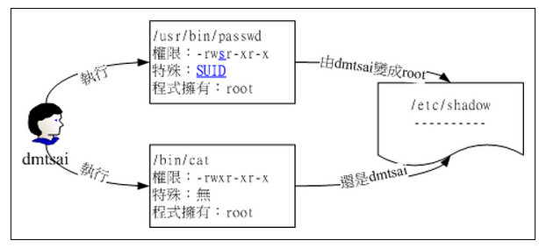

SUID，全稱Set User ID，簡單來說就是讓用戶在執行程序時，身份會變成該程序的所有者，這樣就能擁有程序所有者的所有權利。舉個例子：

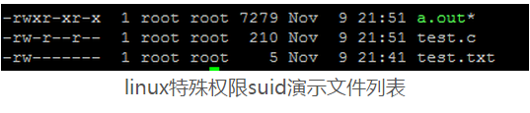

Coding by Python3
[root@ localhost ~]# sudo python3 -V
[root@ localhost ~]# sudo pip install pyinstaller
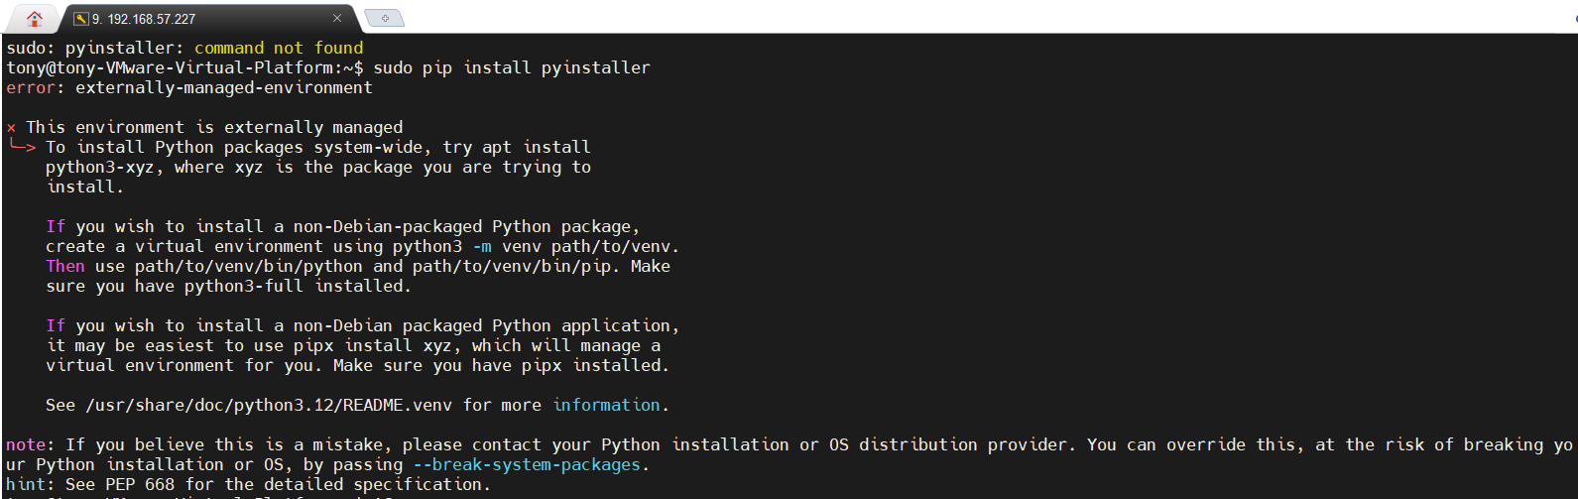
(注意：在 Ubuntu 24.04 中，為了防止系統衝突，對 Python 環境進行了管理。如果在安裝過程中遇到「外部管理環境」錯誤，建議使用虛擬環境來管理您的 Python 套件)
[root@ localhost ~]# sudo apt install -y python3-virtualenv
[root@ localhost ~]# virtualenv dvds (不要加sudo)
[root@ localhost ~]# source dvds/bin/activate
[root@ localhost ~]# deactivate
[root@ localhost ~]# pip install pyinstaller
[root@ localhost ~]# pip list
[root@ localhost ~]# vim books.txt
Hello World!
[root@ localhost root]# chmod 0000 books.txt
[root@ localhost root]# chown root:root books.txt

[root@ localhost ~]# vim print_infon.py
path = 'books.txt'
try:
f = open(path,'r')
print(f.read())
f.close()
except:
print("not found file")
[root@ localhost ~]# python print_infon.py

使用 PyInstaller 將 Python打包成 exe 檔
[root@ localhost ~]# pyinstaller -F print_infon.py
一執行完他就會自動開始包裝 EXE 檔，等他一下就會完成，會生成一些資料夾跟檔案，而我們的執行檔被存在 dist 資料夾中。
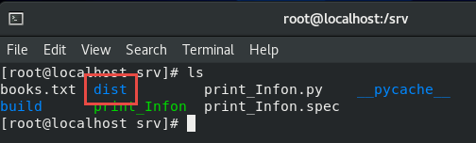

[root@ localhost ~]# cp dist/print_infon ../print_infon.exe
[root@ localhost ~ ]# chown root:root print_infon.exe
[root@ localhost ~]# chmod 755 print_infon.exe
[root@ localhost ~]# ls -l print_infon.exe

[root@ localhost ~]# ./print_info.exe

[root@ localhost ~]# chmod u+s print_infon.exe
[root@ localhost ~]# chmod 1755 print_infon.exe (不可使用數字模式)
[root@ localhost ~]# ls -l print_infon.exe
[root@ localhost ~]# ./ print_infon.exe

- Set GID
當一個目錄設定了 SGID 的權限後，他將具有如下的功能：
1、使用者若對於此目錄具有 r 與 x 的權限時，該使用者能夠進入此目錄。
2、使用者在此目錄下的有效群組(effective group)將會變成該目錄的群組。
3、用途：若使用者在此目錄下具有 w 的權限(可以新建檔案)，則使用者所建立的新檔案，該新檔案的群組與此目錄的群組相同。

- Sticky Bit(SBIT)
這個 Sticky Bit, SBIT 目前只針對目錄有效，對於檔案已經沒有效果了。
SBIT 對於目錄的作用是：
1、當使用者對於此目錄具有 w, x 權限，亦即具有寫入的權限時；
2、當使用者在該目錄下建立檔案或目錄時，僅有自己與 root 才有權力刪除該檔案

換句話說：當甲這個使用者於 A 目錄是具有群組或其他人的身份，並且擁有該目錄 w 的權限， 這表示『甲使用者對該目錄內任何人建立的目錄或檔案均可進行 "刪除/更名/搬移" 等動作。』 不過，如果將 A 目錄加上了 SBIT 的權限項目時， 則甲只能夠針對自己建立的檔案或目錄進行刪除/更名/移動等動作，而無法刪除他人的檔案。

舉例來說，我們的 /tmp 本身的權限是『drwxrwxrwt』， 在這樣的權限內容下，任何人都可以在 /tmp 內新增、修改檔案，但僅有該檔案/目錄建立者與 root 能夠刪除自己的目錄或檔案。這個特性也是挺重要的啊！你可以這樣做個簡單的測試：

1、以 root 登入系統，並且進入 /tmp 當中；
2、touch test，並且更改 test 權限成為 777 ；
3、以一般使用者登入，並進入 /tmp；
4、嘗試刪除 test 這個檔案！

指令下達範例：
本來在/tmp中，任何人建立檔案，任何人均可刪除。
若改成1777，則只有自已與root可刪除檔案。
[tony@ localhost ~]# cd /tmp
[tony@ localhost ~]# touch test
[tony@ localhost ~]# chmod 777 test
[tony@ localhost ~]# chmod o+t test

[marry@ localhost ~]# rm /tmp/test
[tony@ localhost ~]# rm /tmp/test
[root@ localhost ~]# rm /tmp/test
(注意:自已與ROOT才可刪除)
========================
# mkdir /srv/sbit
# chmod 1777 /srv/sbit
or
# chmod 777 /srv/sbit
# chmod o+t /srv/sbit

